La valise à talents
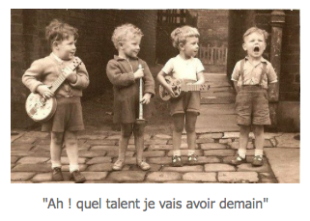

La « valise à talents » regroupe toutes les réussites de votre enfant mais aussi les outils qui lui servent à apprendre.

Dans la valise à talents, il y a :

- Les brevets de réussite : c’est une bande de papier regroupant au moins 3 activités d’une même compétence. Ces activités sont des jeux, de la manipulation d’objets que les enfants peuvent faire plusieurs fois, parce qu’ils n’ont pas réussi ou tout simplement pour le plaisir de refaire. (renforcement positif). Les activités sont mises en images pour permettre à l’enfant de comprendre ce que l’on attend d’eux.
La maîtresse valide le passage à l’atelier et sa réussite avec un tampon dateur.

- Le carnet de savoirs : ce sont des fiches qui récapitulent ce que nous avons appris ensemble. Elles sont la mémoire du travail fait en classe.

- L’album langage : c’est un carnet sur lequel sera collé des photos que l’enfant aura choisies. Des photos de l’enfant en situation d’apprentissage ou en situation de réussite. Il devra commenter l’image et la maîtresse inscrira le commentaire. (progrès de langage)

Votre enfant apporte à la maison sa valise afin de vous montrer les progrès qu’il a accomplis. Prenez le temps de regarder avec lui son travail, ses réussites. Demandez-lui des explications et surtout n’hésitez pas à le félicitez et à l’encourager. Il a besoin de votre regard positif pour se construire.

Merci de ramener cette valise dès le premier jour de la rentrée, en parfait état et en ayant pris soin de vérifier qu’elle soit bien complète. (En première période, il n’y a pas encore l’album de langage)

La maîtresse

